Ecole maternelle du Bois d’Amour-Ermitage –9, rue des érables – 86280 Saint-Benoît
Tel : 05 49 57 27 27 e-mail : ce.0860544z@ac-poitiers.fr

PROCES VERBAL DU CONSEIL D’ECOLE
du mardi 22 mars 2016
__________
Présents :
. parents titulaires : Mesdames Cormeau, Rousseau,
. Adjoint chargé des affaires scolaires : Monsieur Blaud
. Intervenante en anglais : Mme Faug eron
. Enseignantes : Mesdames Bauwens, Cohen, Garet, Malterre
.
Excusés : Madame Glykos Inspectrice de l’Education Nationale
Monsieur Clément : Maire de Saint-Benoit
Madame Albert : D.D.E.N
Madame Aubineau : parent titulaire
Mesdames Frodeau, Granier, Groleau, Marchand, ATSEM
__________

EFFECTIFS DE L’ECOLE

PS (nés en 2012) | MS (nés en 2011) | GS (nés en 2010) | TOTAL
26 | 24 | 26 | 76

Madame Bauwens a commencé les inscriptions pour la rentrée 2016. Les effectifs connus à ce jour sont de 22 PS (nés en 2013) – 25 MS (nés en 2012) et 24 GS (nés en 2011).
9 enfants nés en 2014 sont sur une liste d’attente.

Madame Cormeau évoque la suppression d’une classe à l’école élémentaire à la rentrée de septembre. Un mot dans les cahiers informant d'une réunion d'information sera distribué par l'APE afin d'informer les parents, La réunion aura lieu le 4 avril,

PLAN PARTICULIER DE MISE EN SURETE

Madame Bauwens rappelle que le pays est toujours en « Vigilance attentat ». Les directeurs ont été conviés, lundi 7 mars, à une réunion extraordinaire au cours de laquelle un diaporama « Vigilance attentat : les bons réflexes » a été présenté.
Après lecture du document au membre du conseil d’école, Madame Bauwens présente l’avenant au PPMS rédigé en conseil des maîtres.
Un exercice a eu lieu le vendredi 18 mars à 10h30.

.

BUDGET 2016 :

Ont été accordés, lors d’une première commission les budgets suivants :
Fournitures scolaires : 40 €,50/enfant sur la base de 77 enfants
Budget transport : 420 €/classe pour les sorties scolaires + 85 € pour le transport des enfants de Grande Section à l’école élémentaire de l’Ermitage lors de la visite du CP et un budget piscine de 510 €.
Budget mairie : achat de draps pour la classe de MS
La reconduction du jardin pédagogique
La reconduction des cours d’anglais 5 000 €
La réfection de la bibliothèque

Parmi les demandes de travaux formulées par l’équipe enseignante, seront soumises au vote définitif les dépenses suivantes :

La réfection de la bibliothèque
Pose de clôture le long de la halle au tennis
Pose de stores côté de l’atelier de la classe de Moyenne Section et la classe de Grande Section
Remise à niveau de l’allée dans la cour de l’école.

MANIFESTATIONS ET PROJETS DIVERS

Récapitulatif des sorties et spectacle accomplis ou prévus depuis le dernier conseil d’école :

Jeudi 3 décembre : La classe des Petits a reçu ses petits correspondants de l’école maternelle Irma Jouenne
Mercredi 16 décembre : Spectacle des enfants de GS : « Comment attraper un ours ? »
Jeudi 17 décembre : Dans le cadre du festival Henri Langlois, les classes des Moyens et des Grands sont allés au cinéma coût du transport : 78 € - coût de la séance : 3 €/enfant soit 147,00 €
Vendredi 18 décembre : Chorale et goûter de Noël
Vendredi 22 janvier : Sortie au château de Beauvoir pour la classe de Grande Section, coût de l’animation : 278 € + transport en bus 85 €.
Mardi 26 janvier : Sortie au château de Beauvoir pour la classe de Petite Section, coût de l’animation : 278,00 € + transport en bus 85 €
Mardi 22 mars : Sortie au château de Beauvoir pour la classe de Moyenne Section, coût de l’animation : 246 € + transport en bus 85 €.
Mercredi 23 mars : Carnaval avec l’école élémentaire
Semaine de la maternelle du 4 au 8 avril 2016, invitation des parents sur des temps d’activités de classe : danses folkloriques et jeux de société
Mardi 3 mai : La classe des Petits rencontrera ses correspondants à l’école maternelle Irma Jouenne
Jeudi 19 mai : Les Petits iront visiter une ferme à Marigny Chemereau.
Jeudi 2 juin : Sortie Oiron pour les 3 classes coût de l'animation 546 € coût du transport 568 €

Informations particulières :

L’équipe enseignante remercie les parents volontaires qui encadrent les enfants de Grande Section à la piscine le mardi matin.

La kermesse et la fête de l’école auront lieu le vendredi 17 juin 2016.

QUESTIONS DIVERSES :

Pas de questions diverses

Le prochain conseil d’école est fixé au Mardi 7 juin à 18h00.

La Directrice La secrétaire de séance
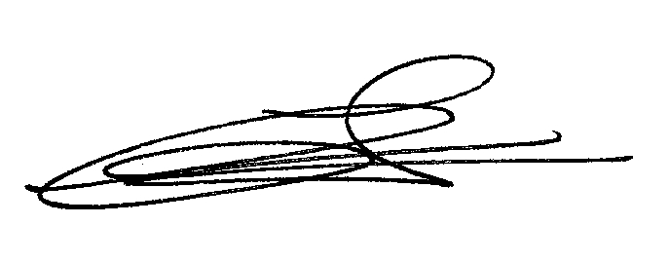
M. BAUWENS L. CORMEAU

